系统机密

信息化管理平台
需求分析报告

文档信息
项目编号 | T_2015_001 | 文档编号 | T_2015_001_01
项目名称
标题
摘要
当前版本 | V1.0
日期 | 2015-09-22
作者 | 唐辉
文档拥有者 | 唐辉
送交人员
文件

修改历史
日期 | 版本 | 作者 | 修改内容
2015-10-20 | 1.0 | 唐辉 | 初始版本

目 录

• 引言 3
• 项目名称 3
• 项目背景和内容概要 3
• 相关资料、缩略语、定义 3
• 开发工具 3
• 任务概述 3
• 目标 3
登记工装管理 3
• 假定条件与约束限制 3
• 开发工作内容 3
• 工装管理 4

引言

项目名称

项目背景和内容概要
无

相关资料、缩略语、定义
以插件模式将功能集成进U8

开发工具
编程工具：Microsoft Visual Studio 2008 C#
使用第三方控件Developer Express Inc.NET v2011 vol1
数据库： Microsoft SQL Server 2008 R2
使用环境： windows XP profession，windows 7，windows 8 , windows2003，windows2008

任务概述

目标

登记工装管理

假定条件与约束限制
基于U8插件开发，不与流程衔接
本文档所提及的单据名称与ERP默认名称一致，可根据业务需要实际调整

开发工作内容

工装管理
记录所有工装信息
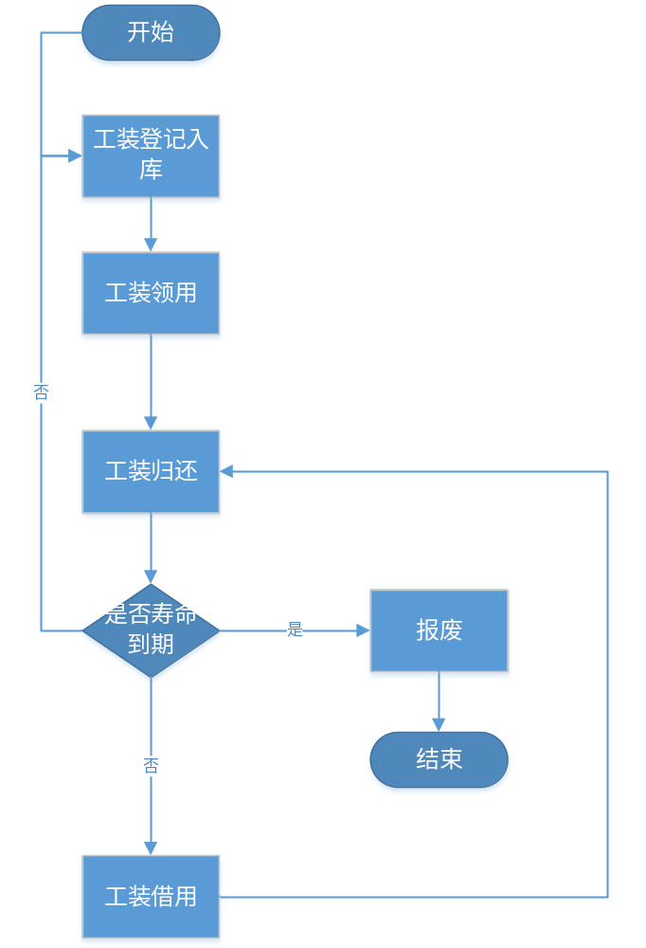
所有进程均能随时查看寿命状态（寿命分次数，期限）
可以按照流程顺序参照生成后道流程
随时可查看工装状态
工装可以在不归还的情况下移转使用人员
- 工装登记入库
  - 输入工装相关信息
  - 自动标记入库
- 工装领用 （工装领用单列表，工装领用单）
- 使用部门填写
- 管理部门确认
- 工装归还 （工装归还单列表，工装归还单）
- 使用部门填写
- 管理部门确认
- 工装报废 （工装报废单列表，工装报废单）
- 使用部门填写
- 管理部门确认
- 工装借用单 （工装报废单列表，工装报废单）
- 借用部门填写
- 当前使用部门同意
- 管理部门确认
- 工装状态报表

